**试题4**

1.下面电路中，有a、b、c、d四个接线柱。关于此电路，下列说法正确的是？（ ）

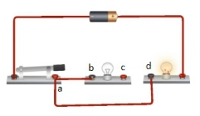

A、拆掉a和d之间的导线，两个小灯泡都会点亮

B、拆掉a和b之间的导线，仍然会有一个小灯泡点亮

C、在b和d之间连接导线，两个小灯泡都会点亮

D、在c和d之间连接导线，两个小灯泡都会点亮

2.关于电机的旋转方向，下列说法正确的是？（ ）

A、电机只能顺时针旋转

B、电机只能逆时针旋转

C、电机既能顺时针旋转也能逆时针旋转

D、电机不能旋转

3.下列选项中哪一组材料可以组成生活中的基本电路？（ ）

A、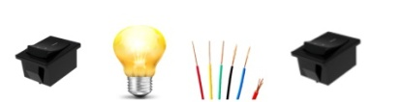

B、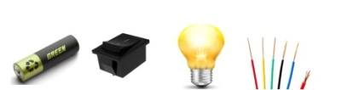

C、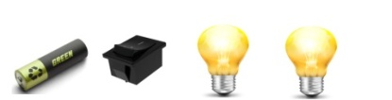

D、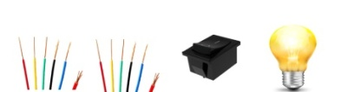

4.因为城市用电频繁，所以触电事故城市多于农村。（ ）

A正确 B错误

5.人只有摸到电线才会触电。（ ）

A正确 B错误

6.关于安全用电，下列说法正确的是？（ ）

A、触电事故的发生具有季节性

B、家用电器着火，可以立即用水进行灭火

C、触电者昏迷后，可以猛烈摇晃身体，使之苏醒

D、雷雨天气时，可以在树下避雨

7.下列哪些发电方式是利用的不是清洁能源？（ ）

A、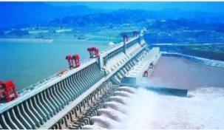 B、

C、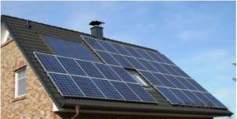 D、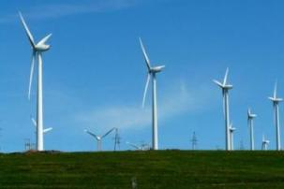

8.如图所示的电路，下列说法正确的是？（ ）

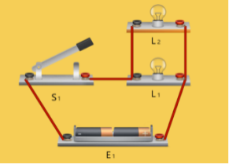

A、闭合开关，只有灯泡L1被点亮

B、闭合开关，只有灯泡L2被点亮

C、闭合开关，灯泡L1、L2都被点亮

D、闭合开关，灯泡L1、L2都不亮

9.家庭照明电路所采用的电压为220V交流电，用来计算电量的仪器是？（ ）

A、天平

B、水表

C、电能表

D、温度计

10.人触电后能自己摆脱的最大电流为摆脱电流，交流电为10毫安，直流为50毫安，下列选项中关于电流单位表述正确的是？( )

A、cm

B、mA

C、kg

D、V

11.电容式驻极体话筒对声音敏感，该话筒可以用来制作下列哪种传感器？（ ）

A、超声波传感器

B、重力传感器

C、光敏传感器

D、声音传感器